GE Umbauset für Dusch-WC-Aufsätze zu Monolith Sanitärmodul für WC 114 cm

Geberit

Eigenschaften

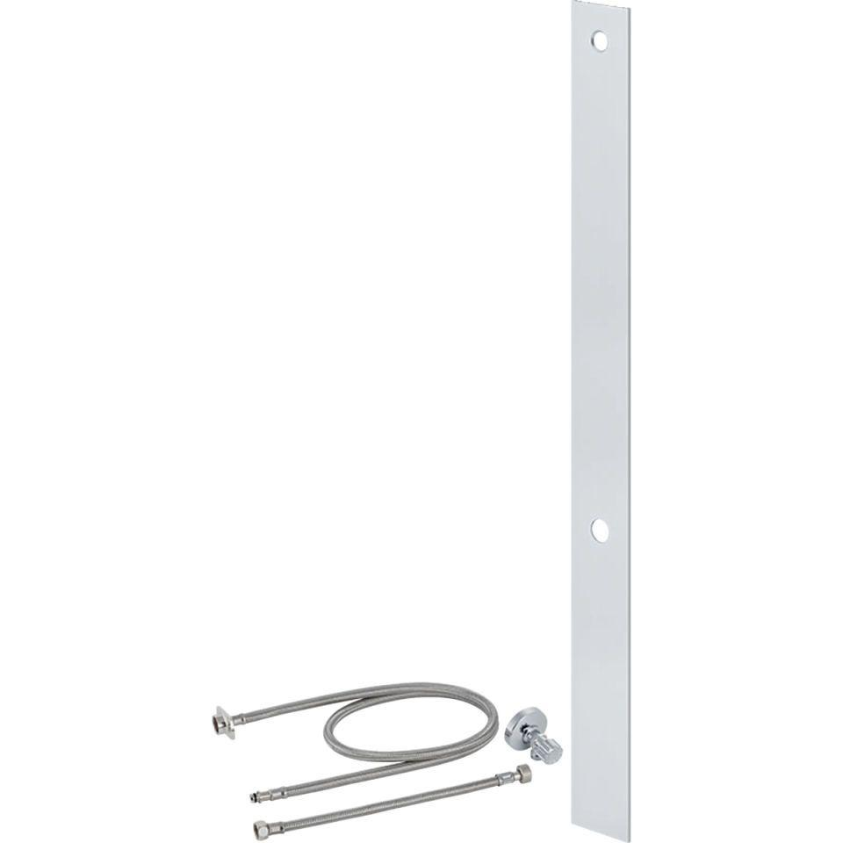

GTIN:

4025416166047

HAN:

131100TA1